**Kiehumispiste** = lämpötila, jossa nesteen kylläisen höyryn paine = ulkoinen paine

**Kiehuminen** = nesteen kylläisen höyryn paine > ulkoinen paine (höyryn muodostuminen on tällöin mahdollista nesteen sisällä)

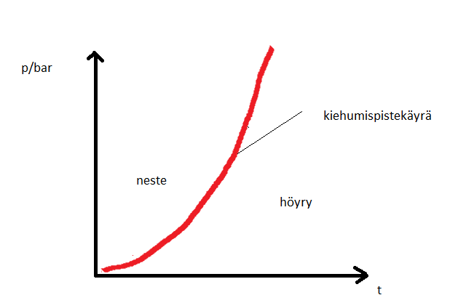

* paineen kasvaessa kiehumispiste nousee:
  + painekattilassa kiehumispiste on yli 100 celsiusastetta
  + vuoristossa keitettäessä kiehumispiste on alle 100 celsiusastetta